Сетка непосредственно организованной деятельности
группы № 8
МАДОУ № 48 (корпус № 2)
на 2022-2023 уч.год

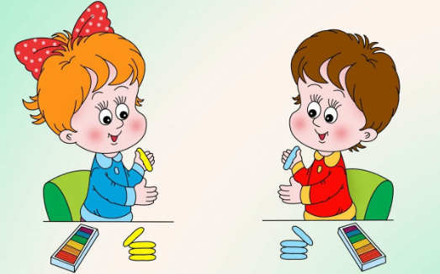

 | Дни недели  Группы |  |  |  | Понедельник | Вторник |  | Среда |  | Четверг |  | Пятница
№ 8  (II-я мл. гр.)  НОД – 10  Вариат.ч. - 1 |  | I |  | 09⁰⁰-09¹⁵  Музыка |  | 09⁰⁰-09¹⁵  ФЭМП | 09⁰⁰-09¹⁵  Музыка |  | 09⁰⁰-09¹⁵  Развитие речи |  | 09⁰⁵-09²⁵  Познавательное развитие (региональный компонент)
 |  |  |  | 09²⁰-10³⁵  Познавательное развитие  (ознакомление с окружающим: ПО (1,3 нед.) /МП (2,4 нед.)) |  | 09¹⁰-09²⁵  Физкультура (зал) | 09⁴⁰-10⁰⁰  Лепка (1,3 нед.)  Аппликация (2,4 нед.) |  | 09¹⁰-09²⁵  Физкультура  (зал) |  | 09²⁵-09⁴⁰  Рисование
 |  |  |  | - |  |  |  |  | - |  | 16⁰⁰-16¹⁵  Физкультура (зал воспитатель)

